Universitatea Tehnică a Moldovei

Catedra de Fizică

Referat

Lucrarea de laborator Nr : 16

Tema : Studiul pendulului fizic.

A efectuat: studentul : Cacean Alexandru
Grupa TI-022
A verificat: lectorul : Pîrţac C.

Chişinău 2003

1. Scopul lucrării: determinarea valorii acceleraţiei gravitaţionale cu ajutorul pendulului gravitaţional simplu ( matematic) şi a pendulului fizic.

2.Aparate şi accesorii: stativ, pendul matematic, pendul fizic reversibil , traductor fotoelectric , cronometru electronic universal.

3.Schema instalaţiei:
P1

F2
P2

F1

unde:
P1,P2- prisme de sprijin,
F1,F2-două greutăţi,

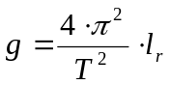4.Formula de calcul:

unde g- acceleraţia gravitaţională
T-perioada de oscilaţie
l-lungimea redusă a pendulului

5.Tabelul măsurărilor şi determinărilor:
2
t,s | n | l,m | Δg, m/s | E,%
11,03 | 10 | 0,37 | 0,25 | 2,5%

6.Exemplul de calcul:
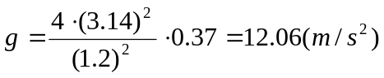

7.Calculul erorilor:

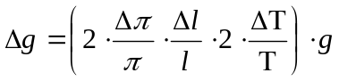
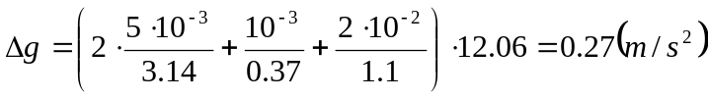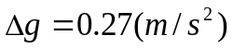
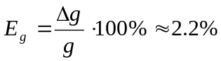

8.Rezultatul final:

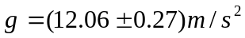

9.Concluzii:

Efectuînd această lucrare ne-am familiarizat cu metodele teoretice şi experimentale de determinarea valorii acceleraţiei gravitaţionale cu ajutorul pendulului gravitaţional simplu ( matematic) şi a pendulului fizic. Am obtinut
rezultatele:
Analizînd rezultatele observăm că eroarea Eg depinde în mare măsură de mărimea Δg.. La obtinerea unor valori exacte contribuie foarte mult precizia aparatelor de masurare, care in cazul dat este cronometrul.

